MAM8070空压机物联网
联控屏监控系统

用
户
手
册

深圳市普乐特电子有限公司
地址：深圳市坂田岗头好时达工业区5栋4、5楼
电话：（0755）83172098 83172822 邮编：518129
传真：（0755）83172966 E-mail：plt@pltsz.com
网址：www.pltsz.com

感谢

非常感谢您选择深圳市普乐特电子有限公司生产的可编程空压机物联网联控屏。

深圳市普乐特有限公司成立于2001年，20年来一直致力于设备控制器研发与生产，公司结合行业特点，定制开发生产多款PLC控制器、触摸屏显示器，产品广泛的应用于锅炉燃烧机、空压机、工业冷水机、热能回收机、燃油气化、加油机等众多行业，并紧跟时代热点，建立物联网平台，公司所有的产品都可以接入公司物联网平台，实现远程控制。我们致力于用高质量的产品，优质的服务赢得您的信任。

我们将尽量保证手册的完整性和准确性，但普乐特公司保留产品不断研发和改进的权利，而不负有对以前出厂的产品进行修改和改进的义务，当产品设计变更时将不再另行通知。

如果您在使用我们机器的过程中遇到了任何问题，请及时与我司联系。 欢迎您随时提出宝贵意见！

在安装使用控制器之前，详细阅读该使用说明书！
如用户需自己组态软件，做个性化程序，请联系我们，提供DEMO程序及组态软件！
0755-83161417

目 录

一、系统说明 4
二、界面介绍 5
1、开机启动界面 5
2、参数设置界面 6
3、监控一台空压机界面 8
4、监控二台空压机界面 9
5、监控三台空压机界面 9
6、监控四台空压机界面 9
7、监控五台空压机界面 10
8、监控六台空压机界面 10
9、监控七台空压机界面 11
10、监控八台空压机界面 11
11、密码验证界面 12
12、与中控室通信参数设置界面 12
三、控制原理 13
1、单机运行 13
2、联网运行 13
五、与中央控制室通信 14
六、 供电电源、外形与开孔尺寸 14
七、与中央控制室通信 16
1、与中控室通信说明 16
2、触摸屏通信地址列表 16
3、中控室查询空压机运行数据示例 26

一、系统说明
螺杆空压机物联网触摸屏远程监控系统，是在我公司可编程触摸屏平台上，开发的一套通过触摸屏监控多台空压机运行的系统。该系统工有以下优点。
- 通过设置可监控1—8台空压机运行,如有更多台设备监控，可采用我公司10寸屏。
- 智能恒压，自动切换网络中空压机运行。保证每台设备在一个维护保养周期内，运行时长平衡。
- 刚启动联控，在一段时间内，可限制运行设备数，防止开启超过需求数的设备，造成浪费；刚启动联控时，压力不够，可快速开启需要的多台设备。
- 联控运行中，可限制网络中运行设备数，防止压力不够时，开启更多设备，对用户电网造成冲击，适用于用户进线电力不够的场合；联控运行过程中，可限制空载运行的设备数，节约能源，给用户省钱。
- 支持累计运行时间优先模式，与指定顺序优先模式，其中累计运行时间优先模式时，支持工频与变频网络中，变频机器优先运行，实现恒压。指定顺序优先模式时，支持周一到周日设置不同的优先运行顺序。
- 停止联控时，支持自动给网络中所有设备，按间隔时间，发送停机指令。实现一键停机。
- 联控屏有50条日志记录，记录最近50条启动、停止联控信息，及联控屏主动发送的控制命令，供用户查阅。
- 用户可通过手机远程查看联控状态以及网络中设备的运行参数。授权用户可通过手机，远程启动或停止联控运行。
- 触摸屏具有2路485接口，分别用于读取空压机的数据和上传数据到DCS系统，触摸屏和空压机的通讯采用RS485-2口实现，RS485-1接口用于触摸屏与中央理器通信，中央处理器可通过RSS485-1读联联控空压机运行状态以及联控屏当前运行状态。
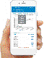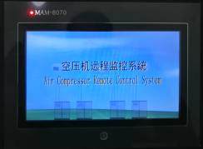
A2
。。。。。。。。。。
B2
A1
B1
中央处理器
一号机
二号机
七号机
八号机
MAM8070联控屏
云服务器
图1.1.1

二、界面介绍

1、开机启动界面
触摸屏启动后先自检，自检通过后，显示如下图所示界面（图2.1）。延时一段时间后，根据用户设置的监控机数（1-8可设），自动切换到对应界面。

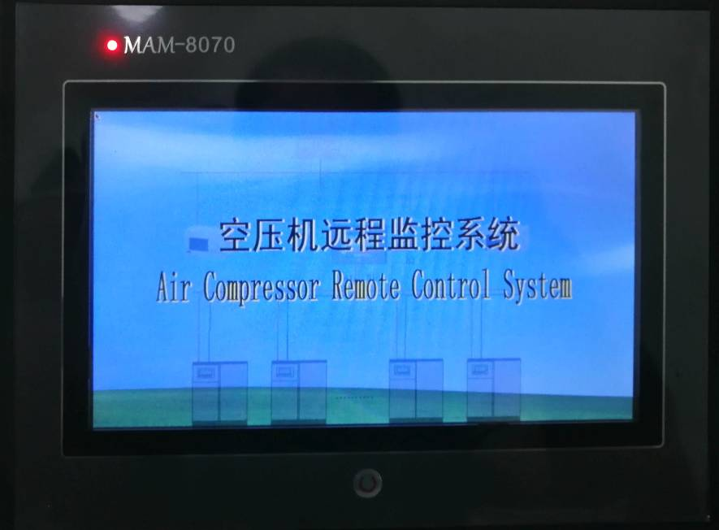
图2.1.1

2、参数设置界面
触摸屏第一次下载程序后，或需要设置参数时，需要使用参数设置界面，进行参数设置。参数设置界面如下图所示
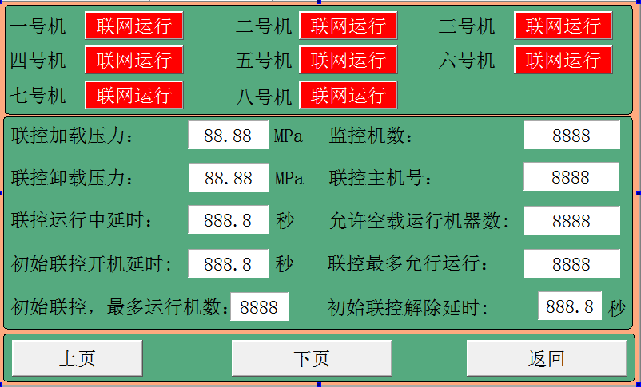

图2.2.1
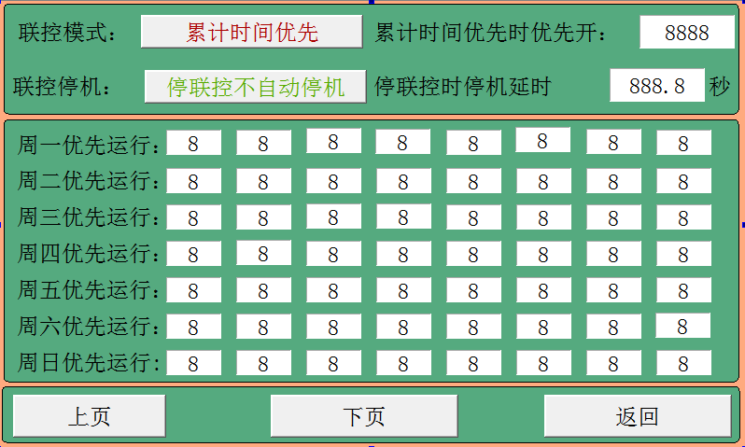
图2.2.2
联网运行：
当显示此图标时，表示左边标识对应空压机加入网络运行，当用户起动联控时，允许触摸屏根据用户设定主机的压力自动发送控制，控制该空压机。
单机运行：
当显示此图标时，表示左边标识对应空压机不加入网络运行，触摸屏不会自动根据压力来控制该空压机。但允许用户手动起、停该空压机。
若用户需要更改某台机器的联网状态，只需将触摸屏光标移到图标上，点击一下，状态将自动切换。系统允许用户分别设置6台空压机的联网状态。
联控加载压力：
当用户起动联控时，主机压力低于此处设置压力且联控延时时间到时，触摸屏将尝试在加入网络的空压机中找一台机器加载运行、或启动停机的空压机。
联控卸载压力：
当用户起动联控时，主机压力高于此处设置压力且联控延时时间到时，触摸屏将尝试在加入网络的空压机中找一台机器卸载运行。联控卸载压力修改方法与联控加载压力修改方法一致。
联控运行中延时：
1、联控运行中，触摸屏检测到压力低于联控加载压力，给网络中空压机发送加载或开机命令后，延时此处设定的时间后，才能根据压力情况再次发送加载或开机控制。
2、联控运行中，触摸屏检测到压力高于联控卸载压力，给网络中空压机发送卸载或停机命令后，延时此处设定的时间后，才能根据压力再次发送卸载命令。
注：上次发送加载或开机命令后，在联控延时时间内，压力超过联控卸载压力，系统立即发送卸载命令，此次卸载命令不受联控延时时间限制；上次发送卸载命令后，在联控延时时间内，检测到压力低于联控加载压力，系统立即发送加载或开机命令，此次加载或开机命令不受联控延时时间限制。
初始联控，最多运行机数； 初始联控解除延时；初始联控，最多运行机数;：
用户刚启动联控时，系统进入“初始联控中状态”，开始计时，当检测到压力高于“联控加载压力”或计时时间大于设置的“初始联控解除延时”后，进入“联控运行中”状态，开机台数不再受设置的“初始联控，最多运行机数”限制。以上三项参数，用于防止刚启动联控，压力建立需要比较长的时间，防止启动阶段开了超过需求的机器。造成能源浪费。
初始联控开机延时:
系统处于初始联控状态时，检测到压力不够，延时设置时间找设备加载或开机。
联控运行中延时:
- 系统处于联控运行中，因压力小于联控加载压力，给网络中设备发送了加载或开机指令后，必需间隔此处设置时间，才能再次发次加载或开机指令。2
- 如果上次发次了加载或开机指令，在联控延时时间内，检测到压力高于联控卸载压力，系统立即找设备发送卸载指令，此次不受联控延时时间限制。
- 系统处于联控运行中，因压力大于联控卸载压力，给网络中设备发送了卸载指令后，必需间隔此处设置时间，才能再次发次卸载或停机指令。
- 如果上次发次了卸载或停机指令，在联控延时时间内，检测到压力低于联控加载压力，系统立即找设备发送加载或开机指令，此次不受联控延时时间限制。
监控机数:
用于设置网络中监督控设备台数，程序返回或重启后，自动进入对应的监控页面，按设定的机器数，控制设备运行。
联控主机号:
联控运行时，系统采样对应设备的压力，与设置的联控加载压力，联控卸载压力比较控制设备运行。
联控模式:
- 累计时间优先：联控时按累计时间优先模式控制网络中设备运行。
- 指定顺序优先：按设置的优先顺序，控制网络中设备运行。
累计时间优先时先开:
设置累计时间优先模式时，优先运行设备，用于变频机与工频机联网运行时，控制变
频器优先运行，平衡供气压力。
联控停机；停联控时停机延时:
用于设置停止联控时，是否自动给网络中所有设备发送停机指令。发送停机间隔时间
为设置的停机延时时间。

3、监控一台空压机界面
当用户在参数设置界面中将监控机数设为1时，触摸屏再次启动后，将切换到如下图（图2.3.1)所示界面。
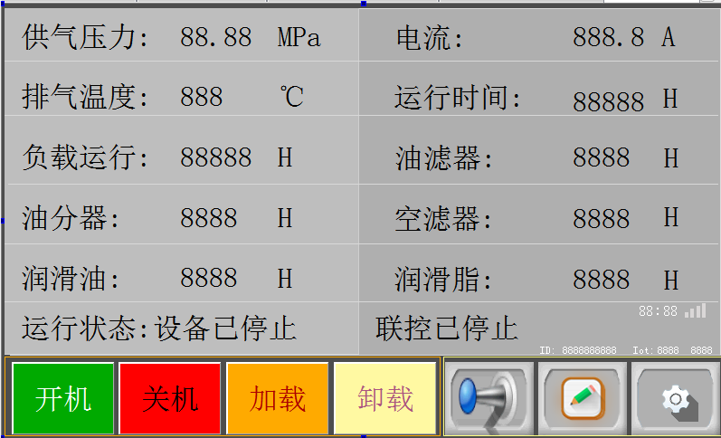
移动信号强度
联控启动、停止按钮
参数设置按钮
日志查看按钮

图2.3.1
用户可在此界面中查看一号空压机的运行参数，并对一号空压机发送控制命令。或点击设置参数按钮设置参数。

4、监控二台空压机界面
当用户在参数设置界面中将监控机数设为2时，触摸屏再次启动后，将切换到如下图（图2.4.1）所示界面。
加入联控网络，文字显示为黑色，单机运行对应文字显示为白色
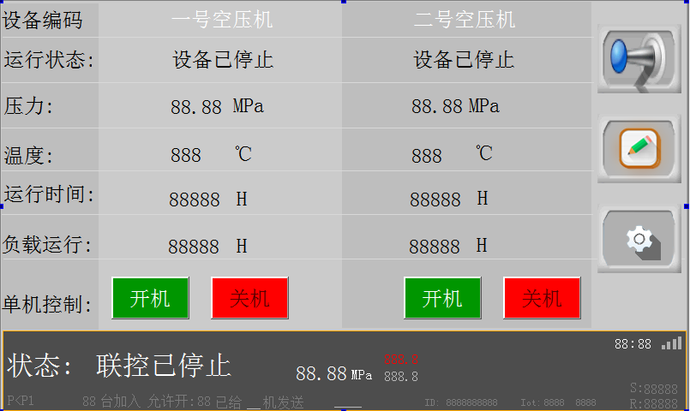
显示控制逻辑及倒计时，供调试用
图2.4.1
用户可在此界面中查看一号空压机、二号空压机的运行参数，并对一号空压机或二号空压机发送控制命令。或点击设置参数按钮设置参数。

5、监控三台空压机界面
当用户在参数设置界面中将监控机数设为3时，触摸屏再次启动后，将切换到如下图（图2.5.1）所示界面。
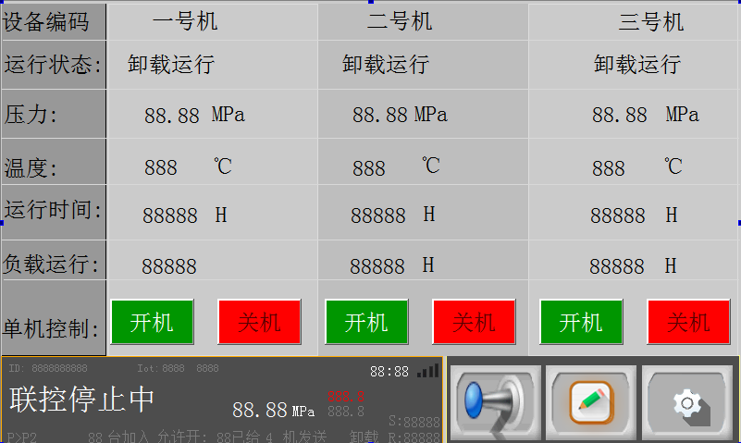

图2.5.1
用户可在此界面中查看一号空压机、二号空压机、三号机的运行参数，并对一号空压机、二号空压或三号空压机发送控制命令。或点击设置参数按钮设置参数。

6、监控四台空压机界面
当用户在参数设置界面中将监控机数设为4时，触摸屏再次启动后，将切换到如下图（图2.6.1）所示界面。
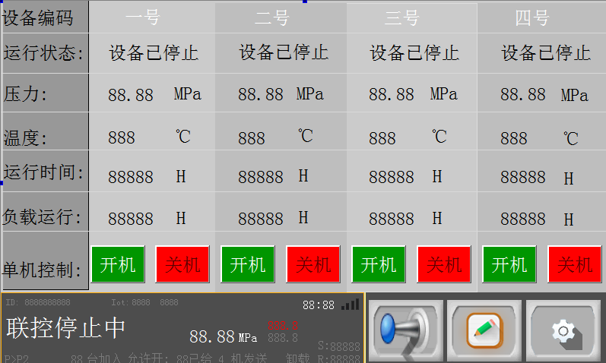

图2.6.1
用户可在此界面中查看一号空压机、二号空压机、三号机、四号机的运行参数，并对一号空压机、二号空压、三号空压机或四号空压机发送控制命令。或点击设置参数按钮设置参数。

7、监控五台空压机界面
当用户在参数设置界面中将监控机数设为5时，触摸屏再次启动后，将切换到如下图（图2.7.1）所示界面。
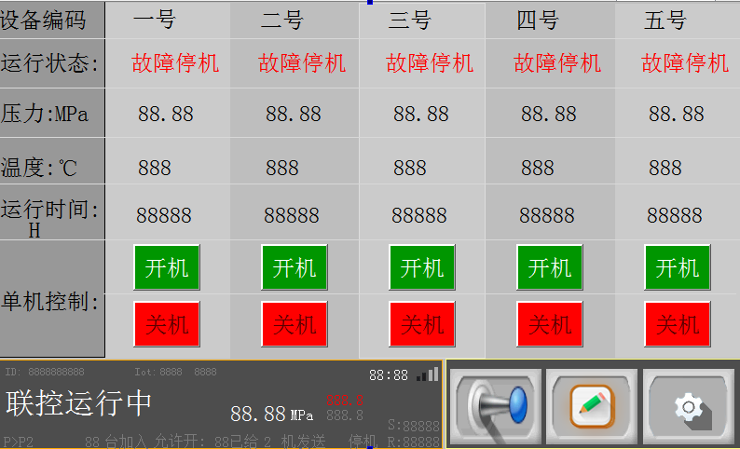
图2.7.1
用户可在此界面中查看一号空压机、二号空压机、三号机、四号机、五号机的运行参数，并对一号空压机、二号空压、三号空压机、四号空压机或五号空压机发送控制命令。或点击设置参数按钮设置参数。

8、监控六台空压机界面
当用户在参数设置界面中将监控机数设为6时，触摸屏再次启动后，将切换到如下图（图2.8.1）所示界面
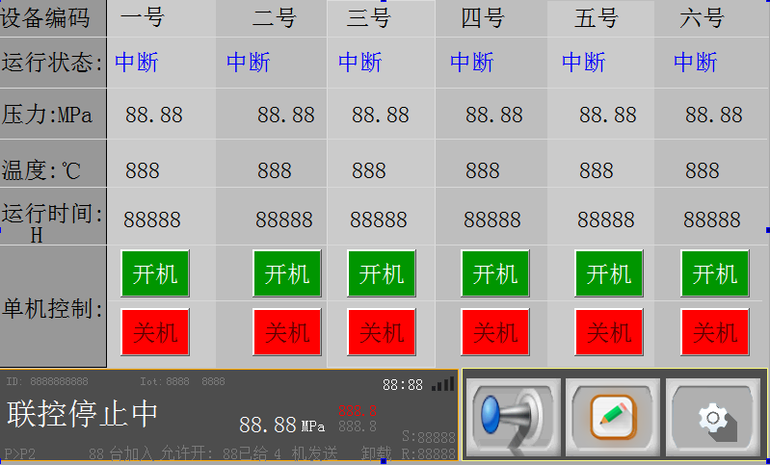
图2.8.1
用户可在此界面中查看一号空压机、二号空压机、三号机、四号机、五号机、六号机的运行参数，并对一号空压机、二号空压、三号空压机、四号空压机、五号空压机或六号空压机发送控制命令。或点击设置参数按钮设置参数。

9、监控七台空压机界面
当用户在参数设置界面中将监控机数设为7时，触摸屏再次启动后，将切换到如下图（图2.9.1）所示界面。
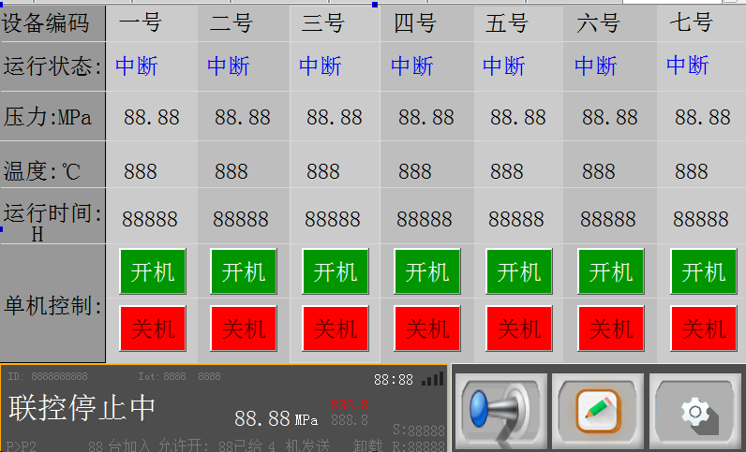
图2.9.1
用户可在此界面中查看一号空压机、二号空压机、三号机、四号机、五号机、六号机、七号机的运行参数，并对一号空压机、二号空压、三号空压机、四号空压机、五号空压机、六号空压机或七号空压机发送控制命令。或点击设置参数按钮设置参数。

10、监控八台空压机界面
当用户在参数设置界面中将监控机数设为8时，触摸屏再次启动后，将切换到如下图（图2.10.1）所示界面。
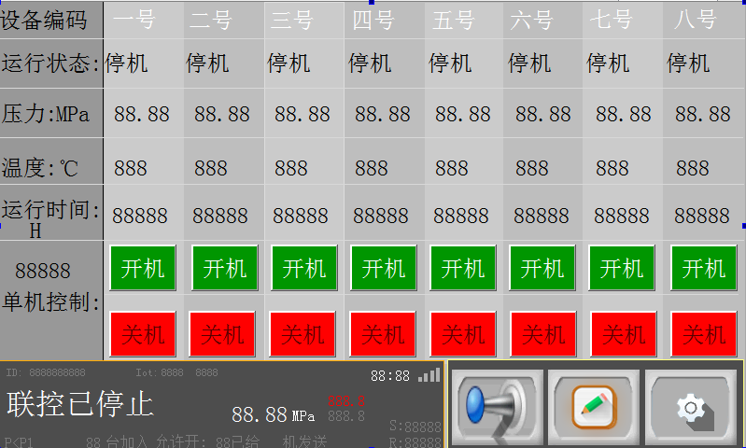

图2.10.1
用户可在此界面中查看一号空压机、二号空压机、三号机、四号机、五号机、六号机、七号机、八号空压机的运行参数，并对一号空压机、二号空压、三号空压机、四号空压机、五号空压机、六号空压机、七号空压机或八号空压机发送控制命令。或点击设置参数按钮设置参数。

11、密码验证界面
当用户在监控界面中点击设置参数按钮时，将切换到密码验证界面如下图（图2.11.1）所示界面。用户在此界面中输入用户密码，系统验证正确后才允许进入参数设置界面设置参数。
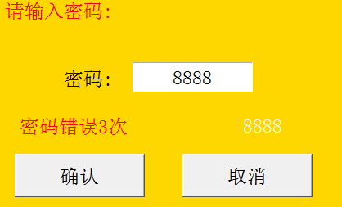
图2.11.1
输入正确密码后，自动切换到参数设置界面，如图2.2.1所示界面。初始密码为：1688

12、与中控室通信参数设置界面
触摸屏做为从机，接受中控室主机的MODBUS RTU 协议的控制命令，默认与中控室通信站号是1、波特率9600BPS、1位起始位、8位数据位、1位停止位，如果用户需要更改通信设置，可在参数设置界面界面进行设置。
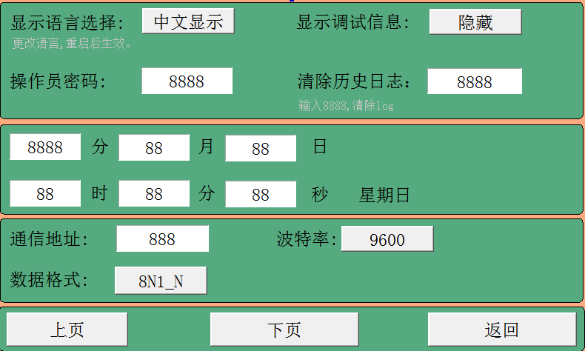
图3.12.1

三、控制原理

1、单机运行
触摸屏根据用户设置的监控机数，顺序查询所连空压机运行数据，发送用户命令给空压机。并在空压机对应的显示区域显示空压机状态、供气压力、排气温度、主机电流等。当有空压机通信中断时在状态区显示通信断开，提示给用户。当通信恢复正常时，能自动连接上通信中断的空压机。

2、联网运行
联网运行分为4种状态，分别为“初始联控中”，“联控运行中”，“联控停止中”，“联控已停止”分别介绍如下.
初始联控中：用户启动联控后，开始计时，并比较当前主机压力与联控加载压力，当“计时时间”大于设置的初始联控解除延时，或主机压力大于等于联控加载压力时，状态切换到联控运行中。在初始联控中状态时，开机或加载间隔时间为设置的“初始联控延时”。初始联控中，最多允许开机数不能超过设置的“初始联控，最多运行机数”，防止刚启动联控，由于气罐压力上升到联控加载压力需要的时间较长，将网络中所有机器都开机。造成不必要的浪费。也可防止用户进线电力不够，不允许同时启动多台设备运行。
联控运行中：联控运行中，系统检测主机压力，与联控加载压力与联控卸载压力比较，按设置的联控延时时间，控制网络中机器启、停、加载及卸载。联控运行中，当压力小于联控加载压力，且运行设备数大于等于设置的“联控运行中最多允许运行”数时，不再找设备开机。（适应于用户进线电力，不允许多台设备同时运行的场合）
联控停止中：如果“停止联控时，设为自动停止网络中设备”，用户按下停止联控按钮，联控屏自动按设置的“停机延时”给网络中的空压机发送停机指令，停止网络中所有空压机的运行，完成后，自动切换到“联控已停止”状态。
联控已停止：联控已停止状态，联控屏顺序读取网络中空压机运行状态，不主动发送控制命令给网络中空压机。

五、与中央控制室通信
触摸屏可选配内置物联网模块，上电后自动与云服务器通信，将数据发送到服务器，并接收服务器下行命令。物联网APP相关界面如下图所示。
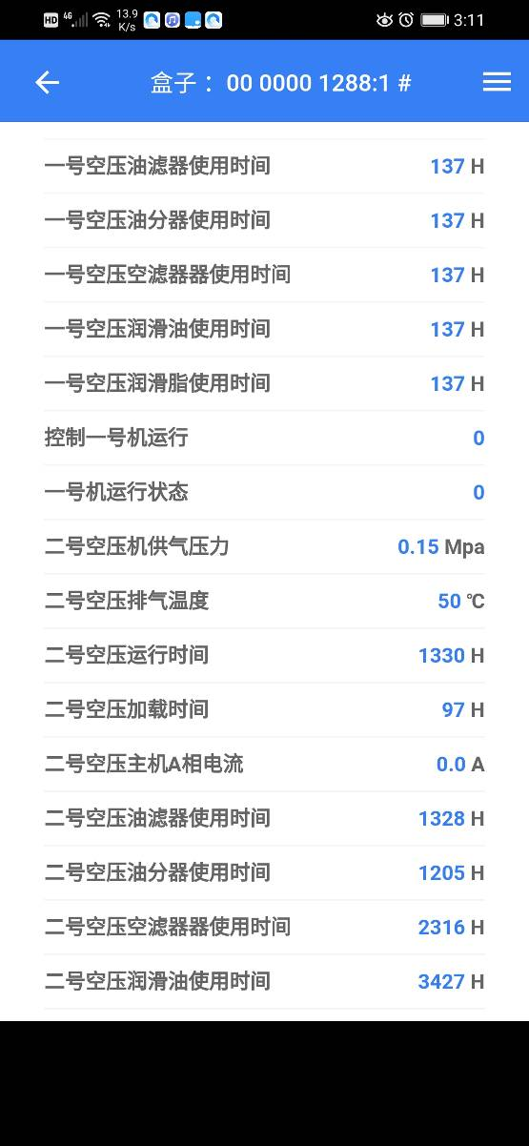
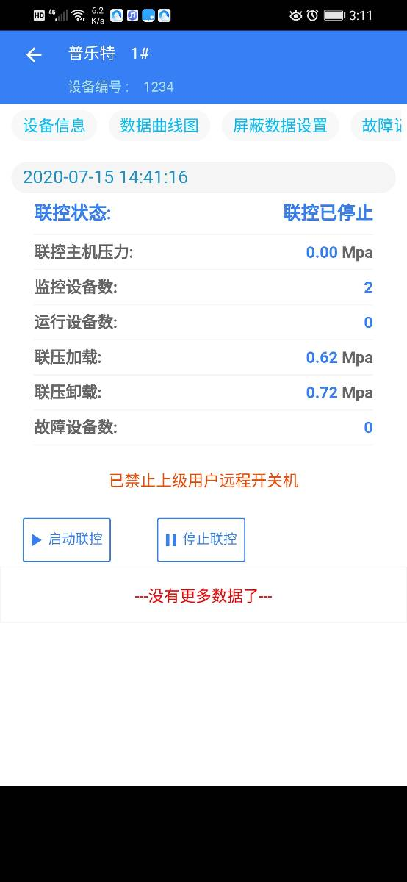
图5.1.1

供电电源、外形与开孔尺寸
- 供电电源。
联控屏可接入交流电源或直流电源。交流电源电源范围为:AC18V~AC28V.直流电源范围为：DC24V-DC30V。

- 外形及开孔尺寸。

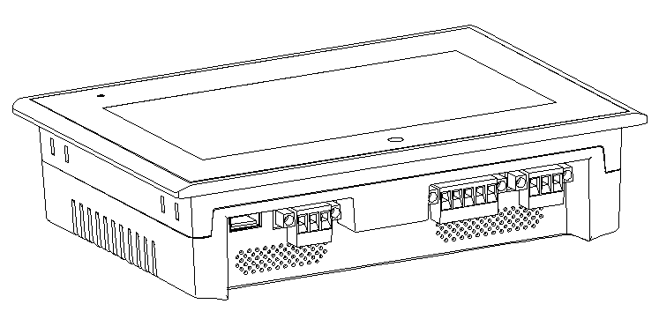
图6.2.1 MAM8070外形
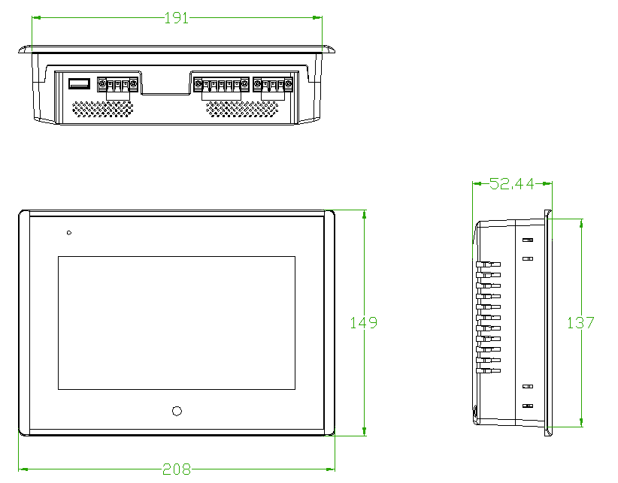
图6.2.2 8070外形尺寸
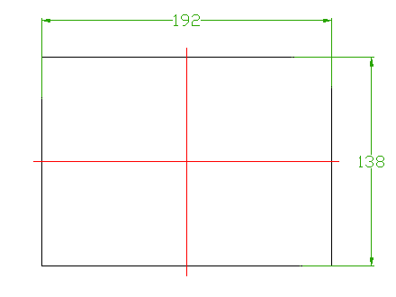
图6.2.3 8070开孔尺寸

七、与中央控制室通信

1、与中控室通信说明
触摸屏读取空压机的运行数据存储到指定的空间，用户可将触摸屏的第一路RS485（COM1）接口与中央控制室联接，主机按照MODBUS RTU协议发送查询与控制命令给触摸屏。与中控室通信的相关参数可在通信参数设置界面中设置。

2、触摸屏通信地址列表
寄存器地址0对应组态软件中：40001
寄存器地址 | 参数 | 数据格式 | 读/写 | 位地址 | 最小值 | 最大值 | 单位 | 说明
0 | 工厂家测试用 |  |  |  |  |  |  | 工厂家测试用
1 | 当前联控状态 | 二进制 | 只读 | 无 | 0 | 3 |  | 0：联控已停止；1：初始联控运行中；2：联控运行中；3：联控停止中。
2 | 当前联控主机压力 | 二进制 | 只读 | 无 | 0 | 0200 | MPa | 0200表示实际供气压力值为2.00(MPa)
3 | 当前监控设备数 | 二进制 | 只读 | 无 | 1 | 8 |  | 当前网络中空压机台数
4 | 当前监控设备数 | 二进制 | 只读 | 无 | 1 | 8 |  | 当前网络中运行的空压机台数
5 | 联控加载压力 | 二进制 | 只读 | 无 | 0 | 0200 | MPa | 0200表示实际供气压力值为2.00(MPa)
6 | 联控卸载压力 | 二进制 | 只读 | 无 | 0 | 0200 | MPa | 0200表示实际供气压力值为2.00(MPa)
7 | 工厂家测试用 |  |  |  |  |  |  | 工厂家测试用
8 | 当前故障设备数 | 二进制 | 只读 | 无 | 0 | 8 |  | 当前网络中运行的空压机台数
9 | 485通信启动停止联动控制 |  | 读/写 |  |  |  |  | 通过06号指令，发送数据，启动或停止联动控制。  1:联控运行  2:单机运行
10 | 一号空压机供气压力 | 二进制 | 只读 | 无 | 0 | 0200 | MPa | 0200表示实际供气压力值为2.00(MPa)
11 | 一号空压排气温度 | 二进制 | 只读 | 无 | -50 | 0170 | ℃ | 有符号数。
12 | 一号空压运行时间 | 二进制 | 只读 | 无 | 0 | 65535 | H
13 | 一号空压加载时间 | 二进制 | 只读 | 无 | 0 | 65535 | H
14 | 一号空压主机A相电流 | 二进制 | 只读 | 无 | 0 | 9999 | A | 9999表示实际电流为999.9(A)
15 | 备用
16 | 备用
17 | 一号空压运行状态 | 二进制 | 只读 | 有 |  |  |  | 位地址，每一数据位代表不同意义，具体说明见下表2
18 | 一号空压运行状态 | 二进制 | 只读 | 有 |  |  |  | 位地址，每一数据位代表不同意义，具体说明见下表3
19 | 备用
20 | 一号空压油滤器使用时间 | 二进制 | 只读 | 无 | 0 | 65535 | H
21 | 一号空压油分器使用时间 | 二进制 | 只读 | 无 | 0 | 65535 | H
22 | 一号空压空滤器器使用时间 | 二进制 | 只读 | 无 | 0 | 65535 | H
23 | 一号空压润滑油使用时间 | 二进制 | 只读 | 无 | 0 | 65535 | H
24 | 一号空压润滑脂使用时间 | 二进制 | 只读 | 无 | 0 | 65535 | H
25 | 控制一号机运行 | 二进制 | 读/写 | 无 |  |  |  | 写入1：开一号机  写入2：关一号机  写入4：卸载一号机  写入8：加载一号机
26 | 一号机运行状态 | 二进制 | 只读 |  |  |  |  | 0：设备已停止  1：空久停机  2：故障停机  3：卸载运行  4：加载运行  5：屏与空压机通信中断
27 | 站数据标识 |  | 只读 |  |  |  |  | 1
30 | 二号空压机供气压力 | 二进制 | 只读 | 无 | 0 | 0200 | MPa | 0200表示实际供气压力值为2.00(MPa)
31 | 二号空压排气温度 | 二进制 | 只读 | 无 | -50 | 0170 | ℃ | 有符号数。
32 | 二号空压运行时间 | 二进制 | 只读 | 无 | 0 | 65535 | H
33 | 二号空压加载时间 | 二进制 | 只读 | 无 | 0 | 65535 | H
34 | 二号空压主机A相电流 | 二进制 | 只读 | 无 | 0 | 9999 | A | 9999表示实际电流为999.9(A)
35 | 备用
36 | 备用
37 | 二号空压运行状态 | 二进制 | 只读 | 有 |  |  |  | 位地址，每一数据位代表不同意义，具体说明见下表2
38 | 二号空压运行状态 | 二进制 | 只读 | 有 |  |  |  | 位地址，每一数据位代表不同意义，具体说明见下表3
39 | 备用
40 | 二号空压油滤器使用时间 | 二进制 | 只读 | 无 | 0 | 65535 | H
41 | 二号空压油分器使用时间 | 二进制 | 只读 | 无 | 0 | 65535 | H
42 | 二号空压空滤器器使用时间 | 二进制 | 只读 | 无 | 0 | 65535 | H
43 | 二号空压润滑油使用时间 | 二进制 | 只读 | 无 | 0 | 65535 | H
44 | 二号空压润滑脂使用时间 | 二进制 | 只读 | 无 | 0 | 65535 | H
45 | 控制二号机运行 | 二进制 | 读/写 | 无 |  |  |  | 写入1：开二号机  写入2：关二号机  写入4：卸载二号机  写入8：加载二号机
46 | 二号机运行状态 | 二进制 | 只读 |  |  |  |  | 0：设备已停止  1：空久停机  2：故障停机  3：卸载运行  4：加载运行  5：屏与空压机通信中断
47 | 站数据标识 | 二进制 | 只读 |  |  | 2
50 | 三号空压机供气压力 | 二进制 | 只读 | 无 | 0 | 0200 | MPa | 0200表示实际供气压力值为2.00(MPa)
51 | 三号空压排气温度 | 二进制 | 只读 | 无 | -50 | 0170 | ℃ | 有符号数。
52 | 三号空压运行时间 | 二进制 | 只读 | 无 | 0 | 65535 | H
53 | 三号空压加载时间 | 二进制 | 只读 | 无 | 0 | 65535 | H
54 | 三号空压主机A相电流 | 二进制 | 只读 | 无 | 0 | 9999 | A | 9999表示实际电流为999.9(A)
55 | 备用
56 | 备用
57 | 三号空压运行状态 | 二进制 | 只读 | 有 |  |  |  | 位地址，每一数据位代表不同意义，具体说明见下表2
58 | 三号空压运行状态 | 二进制 | 只读 | 有 |  |  |  | 位地址，每一数据位代表不同意义，具体说明见下表3
59 | 备用
60 | 三号空压油滤器使用时间 | 二进制 | 只读 | 无 | 0 | 65535 | H
61 | 三号空压油分器使用时间 | 二进制 | 只读 | 无 | 0 | 65535 | H
62 | 三号空压空滤器器使用时间 | 二进制 | 只读 | 无 | 0 | 65535 | H
63 | 三号空压润滑油使用时间 | 二进制 | 只读 | 无 | 0 | 65535 | H
64 | 三号空压润滑脂使用时间 | 二进制 | 只读 | 无 | 0 | 65535 | H
65 | 控制三号机运行 | 二进制 | 读/写 | 无 |  |  |  | 写入1：开三号机  写入2：关三号机  写入4：卸载三号机  写入8：加载三号机
66 | 三号机运行状态 | 二进制 |  |  |  |  |  | 0：设备已停止  1：空久停机  2：故障停机  3：卸载运行  4：加载运行  5：屏与空压机通信中断
67 | 站标识 |  | 只读 |  |  |  | 3
70 | 四号空压机供气压力 | 二进制 | 只读 | 无 | 0 | 0200 | MPa | 0200表示实际供气压力值为2.00(MPa)
71 | 四号空压排气温度 | 二进制 | 只读 | 无 | -50 | 0170 | ℃ | 有符号数。
72 | 四号空压运行时间 | 二进制 | 只读 | 无 | 0 | 65535 | H
73 | 四号空压加载时间 | 二进制 | 只读 | 无 | 0 | 65535 | H
74 | 四号空压主机A相电流 | 二进制 | 只读 | 无 | 0 | 9999 | A | 9999表示实际电流为999.9(A)
75 | 备用
76 | 备用
77 | 四号空压运行状态 | 二进制 | 只读 | 有 |  |  |  | 位地址，每一数据位代表不同意义，具体说明见下表2
78 | 四号空压运行状态 | 二进制 | 只读 | 有 |  |  |  | 位地址，每一数据位代表不同意义，具体说明见下表3
79 | 备用
80 | 四号空压油滤器使用时间 | 二进制 | 只读 | 无 | 0 | 65535 | H
81 | 四号空压油分器使用时间 | 二进制 | 只读 | 无 | 0 | 65535 | H
82 | 四号空压空滤器器使用时间 | 二进制 | 只读 | 无 | 0 | 65535 | H
83 | 四号空压润滑油使用时间 | 二进制 | 只读 | 无 | 0 | 65535 | H
84 | 四号空压润滑脂使用时间 | 二进制 | 只读 | 无 | 0 | 65535 | H
85 | 控制四号机运行 | 二进制 | 读/写 | 无 |  |  |  | 写入1：开四号机  写入2：关四号机  写入4：卸载四号机  写入8：加载四号机
86 | 四号机运行状态 | 二进制 | 只读 |  |  |  |  | 0：设备已停止  1：空久停机  2：故障停机  3：卸载运行  4：加载运行  5：屏与空压机通信中断
87 | 站标识 |  |  |  |  | 4
90 | 五号空压机供气压力 | 二进制 | 只读 | 无 | 0 | 0200 | MPa | 0200表示实际供气压力值为2.00(MPa)
91 | 五号空压排气温度 | 二进制 | 只读 | 无 | -50 | 0170 | ℃ | 有符号数。
92 | 五号空压运行时间 | 二进制 | 只读 | 无 | 0 | 65535 | H
93 | 五号空压加载时间 | 二进制 | 只读 | 无 | 0 | 65535 | H
94 | 五号空压主机A相电流 | 二进制 | 只读 | 无 | 0 | 9999 | A | 9999表示实际电流为999.9(A)
95 | 备用
96 | 备用
97 | 五号空压运行状态 | 二进制 | 只读 | 有 |  |  |  | 位地址，每一数据位代表不同意义，具体说明见下表2
98 | 五号空压运行状态 | 二进制 | 只读 | 有 |  |  |  | 位地址，每一数据位代表不同意义，具体说明见下表3
99 | 备用
100 | 五号空压油滤器使用时间 | 二进制 | 只读 | 无 | 0 | 65535 | H
101 | 五号空压油分器使用时间 | 二进制 | 只读 | 无 | 0 | 65535 | H
102 | 五号空压空滤器器使用时间 | 二进制 | 只读 | 无 | 0 | 65535 | H
103 | 五号空压润滑油使用时间 | 二进制 | 只读 | 无 | 0 | 65535 | H
104 | 五号空压润滑脂使用时间 | 二进制 | 只读 | 无 | 0 | 65535 | H
105 | 控制五号机运行 | 二进制 | 读/写 | 无 |  |  |  | 写入1：开五号机  写入2：关五号机  写入4：卸载五号机  写入8：加载五号机
106 | 五号机运行状态 | 二进制 | 只读
107 | 站标识 |  |  |  |  | 5
110 | 六号空压机供气压力 | 二进制 | 只读 | 无 | 0 | 0200 | MPa | 0200表示实际供气压力值为2.00(MPa)
111 | 六号空压排气温度 | 二进制 | 只读 | 无 | -50 | 0170 | ℃ | 有符号数。
112 | 六号空压运行时间 | 二进制 | 只读 | 无 | 0 | 65535 | H
113 | 六号空压加载时间 | 二进制 | 只读 | 无 | 0 | 65535 | H
114 | 六号空压主机A相电流 | 二进制 | 只读 | 无 | 0 | 9999 | A | 9999表示实际电流为999.9(A)
115 | 备用
116 | 备用
117 | 六号空压运行状态 | 二进制 | 只读 | 有 |  |  |  | 位地址，每一数据位代表不同意义，具体说明见下表2
118 | 六号空压运行状态 | 二进制 | 只读 | 有 |  |  |  | 位地址，每一数据位代表不同意义，具体说明见下表3
119 | 备用
120 | 六号空压油滤器使用时间 | 二进制 | 只读 | 无 | 0 | 65535 | H
121 | 六号空压油分器使用时间 | 二进制 | 只读 | 无 | 0 | 65535 | H
122 | 六号空压空滤器器使用时间 | 二进制 | 只读 | 无 | 0 | 65535 | H
123 | 六号空压润滑油使用时间 | 二进制 | 只读 | 无 | 0 | 65535 | H
124 | 六号空压润滑脂使用时间 | 二进制 | 只读 | 无 | 0 | 65535 | H
125 | 控制六号机运行 | 二进制 | 读/写 | 无 |  |  |  | 写入1：开六号机  写入2：关六号机  写入4：卸载六号机  写入8：加载六号机
126 | 六号机运行状态 | 二进制 | 只读
127 | 站标识 |  |  |  |  | 6
130 | 七号空压机供气压力 | 二进制 | 只读 | 无 | 0 | 0200 | MPa | 0200表示实际供气压力值为2.00(MPa)
131 | 七号空压排气温度 | 二进制 | 只读 | 无 | -50 | 0170 | ℃ | 有符号数。
132 | 七号空压运行时间 | 二进制 | 只读 | 无 | 0 | 65535 | H
133 | 七号空压加载时间 | 二进制 | 只读 | 无 | 0 | 65535 | H
134 | 七号空压主机A相电流 | 二进制 | 只读 | 无 | 0 | 9999 | A | 9999表示实际电流为999.9(A)
135 | 备用
136 | 备用
137 | 七号空压运行状态 | 二进制 | 只读 | 有 |  |  |  | 位地址，每一数据位代表不同意义，具体说明见下表2
138 | 七号空压运行状态 | 二进制 | 只读 | 有 |  |  |  | 位地址，每一数据位代表不同意义，具体说明见下表3
139 | 备用
140 | 七号空压油滤器使用时间 | 二进制 | 只读 | 无 | 0 | 65535 | H
141 | 七号空压油分器使用时间 | 二进制 | 只读 | 无 | 0 | 65535 | H
142 | 七号空压空滤器器使用时间 | 二进制 | 只读 | 无 | 0 | 65535 | H
143 | 七号空压润滑油使用时间 | 二进制 | 只读 | 无 | 0 | 65535 | H
144 | 七号空压润滑脂使用时间 | 二进制 | 只读 | 无 | 0 | 65535 | H
145 | 控制七号机运行 | 二进制 | 读/写 | 无 |  |  |  | 写入1：开七号机  写入2：关七号机  写入4：卸载七号机  写入8：加载七号机
146 | 七号机运行状态 | 二进制 | 只读
157 | 站标识 |  |  |  |  | 7
150 | 八号空压机供气压力 | 二进制 | 只读 | 无 | 0 | 0200 | MPa | 0200表示实际供气压力值为2.00(MPa)
151 | 八号空压排气温度 | 二进制 | 只读 | 无 | -50 | 0170 | ℃ | 有符号数。
152 | 八号空压运行时间 | 二进制 | 只读 | 无 | 0 | 65535 | H
155 | 八号空压加载时间 | 二进制 | 只读 | 无 | 0 | 65535 | H
154 | 八号空压主机A相电流 | 二进制 | 只读 | 无 | 0 | 9999 | A | 9999表示实际电流为999.9(A)
155 | 备用
156 | 备用
157 | 八号空压运行状态 | 二进制 | 只读 | 有 |  |  |  | 位地址，每一数据位代表不同意义，具体说明见下表2
158 | 八号空压运行状态 | 二进制 | 只读 | 有 |  |  |  | 位地址，每一数据位代表不同意义，具体说明见下表3
159 | 备用
160 | 八号空压油滤器使用时间 | 二进制 | 只读 | 无 | 0 | 65535 | H
161 | 八号空压油分器使用时间 | 二进制 | 只读 | 无 | 0 | 65535 | H
162 | 八号空压空滤器器使用时间 | 二进制 | 只读 | 无 | 0 | 65535 | H
163 | 八号空压润滑油使用时间 | 二进制 | 只读 | 无 | 0 | 65535 | H
166 | 八号空压润滑脂使用时间 | 二进制 | 只读 | 无 | 0 | 65535 | H
165 | 控制八号机运行 | 二进制 | 读/写 | 无 |  |  |  | 写入1：开八号机  写入2：关八号机  写入4：卸载八号机  写入8：加载八号机
166 | 八号机运行状态 | 二进制 | 只读
167 | 站标识 |  |  |  |  | 8
表1
运行状态表2： （只读）
位 | B15 | B14 | B13 | B12 | B11 | B10 | B9 | B8
意义 | 1：空久停机 | 1：供气压力高 |  |  |  |  | 1：风机电流故障 | 1：油滤器堵塞
位 | B7 | B6 | B5 | B4 | B3 | B2 | B1 | B0
意义 | 1：油分器堵塞 | 1：空滤器堵塞 | 1：主电机电流故障 | 1：相序错误 | 1：排气温度高 | 备用 | 1：运行  0：停止 | 1：加载  0：卸载
表2

运行状态表3：（只读）
位 | B15 | B14 | B13 | B12 | B11 | B10 | B9 | B8
意义 | 1：供气压力传感器失灵 | 1：排气温度传感器失灵 | 1：缺水 |  |  |  |  | 排气温度高预警
位 | B7 | B6 | B5 | B4 | B3 | B2 | B1 | B0
意义 | 1：油滤器使用时间到 | 1：油分器使用时间到 | 1：空滤器使用时间到 | 1：润滑油使用时间到 | 1：润滑脂使用时间到 |  | 1：预警 | 1：报警
表3

3、中控室查询空压机运行数据示例
报文格式说明：
命令03H：读N个寄存器：
主机可在一次读数命令中任意读取寄存器中对应长度的寄存器数据。
主机请求：地址 命令 起始数据地址 数据长度 校验码
从机回应：地址 命令 数据长度 数据信息 校验码
例1：主机读取1号空压机数据
主机发送：01 03 00 0A 00 11 A5 C4
触摸屏回应：01 03 22 00 3E 00 43 03 AD 00 55 00 00 00 00 00 00 00 03 00 00 00 00 00 6F 00 6F 00 6F 00 6F 00 6F 00 00 00 04 30 16
例2：主机通过触摸屏发送开机指令给1号空压机
主机发送：01 06 00 19 00 01 99 CD
触摸屏回应：01 06 00 19 00 01 99 CD

